|  |  |
| --- | --- |
| **Exercício:** | **Análise** |

* Avalia o quadro a seguir:

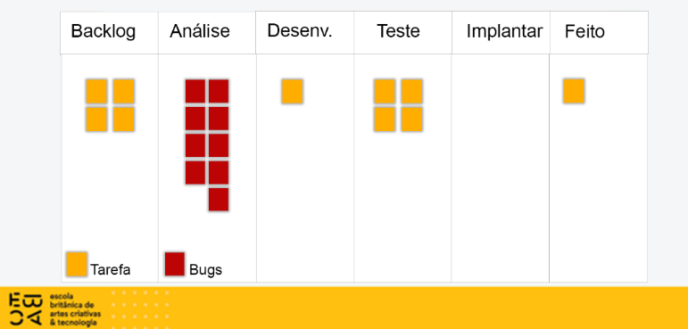

|  |  |
| --- | --- |
| **Antes da solução** | **Depois da Solução** |

|  |  |
| --- | --- |
| **Exercício 1:** | **Análise do Kanban** |

* Quais os problemas você enxerga neste quadro?

Liste pelo menos um problema por coluna (backlog, análise, desenvolvimento, testes, feito)

* Quais as possíveis soluções?

Escreva pelo menos 5 soluções.

|  |  |  |
| --- | --- | --- |
| Problema | | Soluções |
| * Backlog | As tarefas de backlog estão junto com os Bugs. | | * Colocar os Bugs para a coluna de Análise. | |
| * Análise | Não temos nada em análise. | | * Mover todos os bugs para coluna de análise para serem analisado com calma. | |
| * Desenvolvimento | Não podemos deixar os bugs junto com que está sendo desenvolvido. | | * Resolver os bugs em outro estágio, separado do desenvolvimento. | |
| * Testes | Os bugs estão juntos com os testes | | * Os bugs não devem estar junto com os testes. * Já relatou os bugs nos testes então mover para coluna análise. | |
| * Feito | Quando se é testado, não deveria ir para feito. | | * Devemos criar uma coluna para implantar o projeto, e sim depois ir para feito. | |

**NOTA:** Este quadro é baseado em uma equipe de desenvolvimento

real. O quadro reflete um problema de fluxo.

|  |  |
| --- | --- |
| **Exercício 2:** | **Papel do QA** |

* Qual o papel do QA em cada evento ágil (Planning, Daily, Review, Retrospectiva, Refinamento)?

Descreva como o QA pode ajudar em cada evento deste.

|  |
| --- |
| **Evento Ágil** |
| * Planning | Entender o objetivo principal da próxima sprint. |
| * Daily | Passar para time os status de andamento dos testes e os bugs encontrados ou não. |
| * Review | Passar os testes que foi desenvolvido e os resultados esperado durante a sprint. |
| * Retrospectiva | Colocar os pontos que deu certo e a ação que precisa tomar para melhorar nos testes realizados. |
| * Refinamento | Deve estar presente saber quais os projetos vão entrar na próxima sprint, e ir adiantando quais técnicas de teste vão ser usada. |

**Obs**.: Esta sua análise é muito importante para que você de fato possa acionar e prover melhoria ao time de desenvolvimento.